72 02 сентября 2022 года

Информационное сообщение
В соответствии со статьей 39.18 Земельного кодекса РФ администрация муниципального района город Нерехта и Нерехтский район информирует о предстоящем предоставлении в аренду земельного участка площадью 400 кв.м., адрес: Костромская область, Нерехтский район, д. Иголкино, з/у 42А, разрешенное использование: для ведения личного подсобного хозяйства, категория земель: земли населенных пунктов, кадастровый номер 44:13:060301:212.
Схема расположения земельного участка находится в администрации муниципального района город Нерехта и Нерехтский район по адресу: Костромская область, г. Нерехта, ул. Победы, д.1. Ознакомиться со схемой можно в рабочие дни с 8.00 до 17.00 (перерыв на обед с 12.00 до 13.00), телефон для справок: 8 (49431)5-00-12.
Граждане, заинтересованные в предоставлении данного участка, в течение тридцати дней до 17 часов 00 минут 03 октября 2022 г. со дня опубликования и размещения данного извещения лично либо посредством почтовой связи подают заявление о намерении участвовать в аукционе на право приобретения в аренду земельного участка в письменном виде по адресу: Костромская область, г. Нерехта, ул. Победы, д.1.
,,,,,,,,,,,,,,,,,,,,,,,,,,,,,,,,,,,,,,,,,,,,,,,,,,,,,,,,,,,,,,,,,,,,,,,,,,,,,,,,,,,,,,,,,,,,,,,,,,,,,,,,,,,,,,,,,,,,,,,,,,,,,,,,,,,,,,,,,,,,,,,,,,,,,,,,,,,,,,,,,,,,,
Выбор управляющей организации станет компетенцией общего собрания собственников помещений в многоквартирном доме
Федеральным законом от 11.06.2022 приняты поправки в Жилищный кодекс РФ, которыми к компетенции общего собрания собственников помещений в многоквартирном доме отнесено принятие решения о выборе управляющей организации.
Также законом закреплена необходимость принятия такого решения более чем пятьюдесятью процентами голосов от общего числа голосов собственников помещений в многоквартирном доме в случае выбора способа управления таким домом и выбора управляющей организации.
Кроме того, установлено, что федеральными законами, законами субъектов Российской Федерации и нормативными правовыми актами органов местного самоуправления может быть предусмотрена возможность предоставления компенсации расходов на оплату жилых помещений и коммунальных услуг гражданам путем перечисления средств лицу, которому вносится плата за жилые помещения и коммунальные услуги.
Поправки вступят в силу с 1 сентября 2022 года.

ПРОТИВОДЕЙСТВИЕ ТЕРРОРИЗМУ

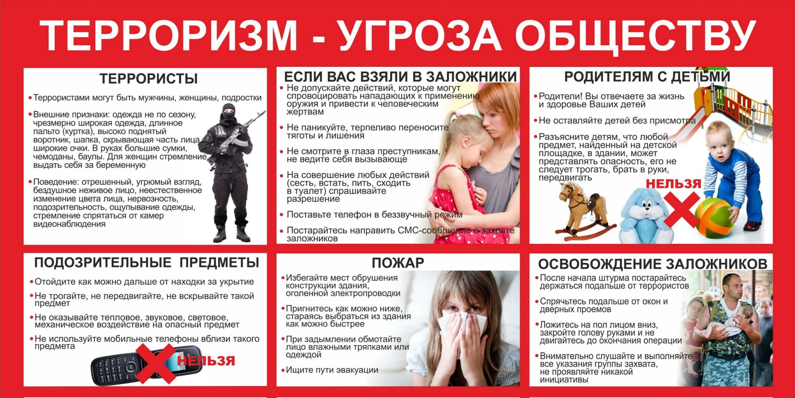

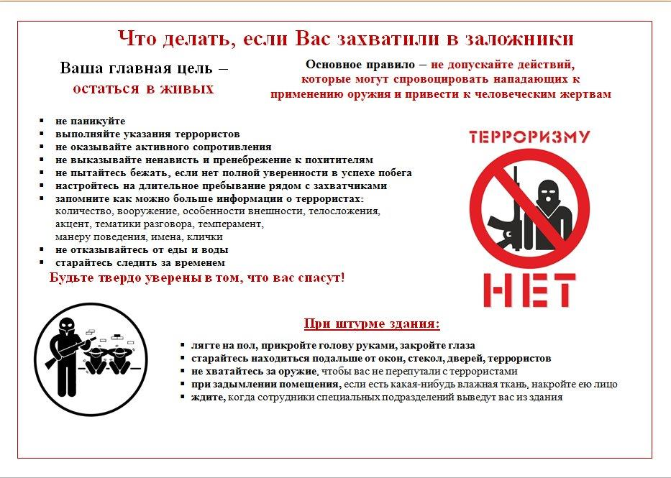

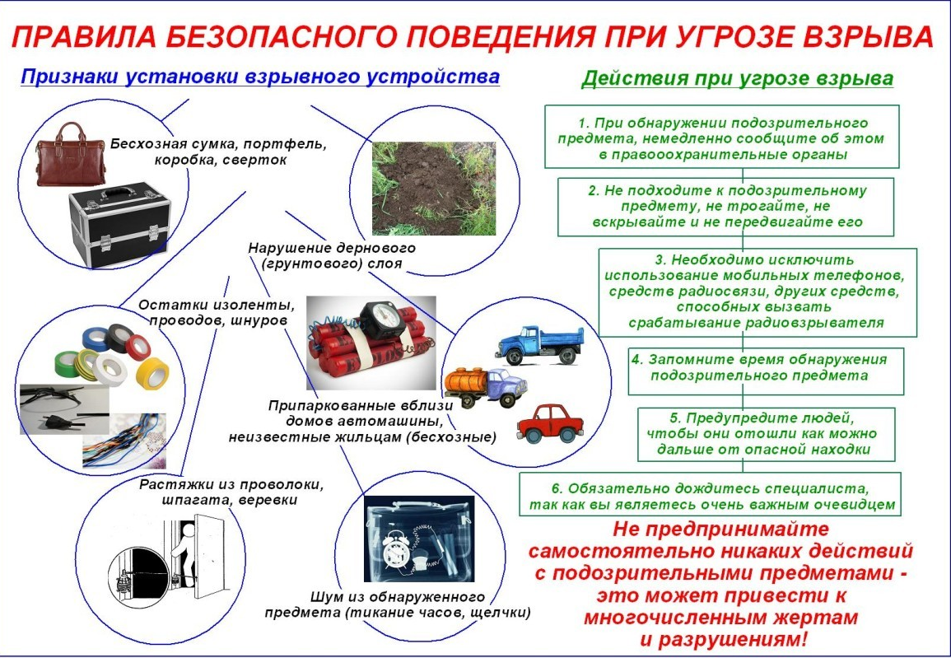

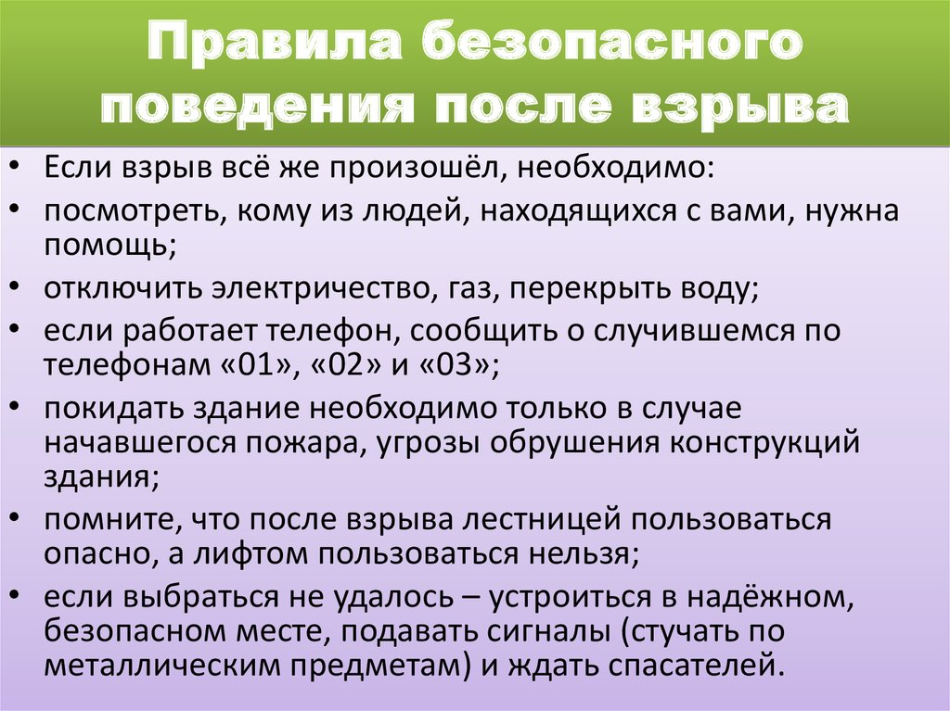

Администрация Пригородного сельского поселения
муниципального района город Нерехта и Нерехтский район Костромской области

ПОСТАНОВЛЕНИЕ
от 02 сентября 2022 года № 133
О начале отопительного периода 2022-2023 годов в жилищном фонде, расположенном на территории Пригородного сельского поселения
В соответствии с Федеральным законом от 06.10.2003 № 131-ФЗ «Об общих принципах организации местного самоуправления в Российской Федерации», от 27.07.2010 № 190-ФЗ «О теплоснабжении», постановлением Правительства РФ от 06.05.2011 № 354 «О предоставлении коммунальных услуг собственникам и пользователям помещений в многоквартирных домах и жилых домов», в целях создания необходимых температурных режимов в жилых помещениях жилищного фонда, требуемых температурных режимов в объектах социальной сферы, объектах образования, культуры и здравоохранения, режимов функционирования инженерного оборудования в осенне-зимний период 2022 - 2023 годов,
ПОСТАНОВЛЯЮ:
1.Считать 05 сентября 2022 года началом отопительного периода 2022-2023 годов в Пригородном сельском поселении муниципального района город Нерехта и Нерехтский район Костромской области.
2.Рекомендовать собственникам и (или) иным законным владельцам социальных объектов, объектов образования (независимо от форм собственности):
1.1.обеспечить не позднее 02 сентября 2022 года проведение пробных топок и запуск тепла (в случае ухудшения погодных условий) на социально- значимые объекты;
1.2.Рекомендовать руководителям организаций всех форм собственности обеспечить выполнение данного постановления, осуществлять ежедневный контроль за подготовкой, подключением и работой систем и объектов жизнеобеспечения;
3. Настоящее постановление вступает в силу со дня официального опубликования (обнародования) в информационном бюллетене «Пригородный вестник» и подлежит размещению на официальном сайте администрации Пригородного сельского поселения.

Глава Пригородного сельского поселения
А. Ю. Малков

,,,,,,,,,,,,,,,,,,,,,,,,,,,,,,,,,,,,,,,,,,,,,,,,,,,,,,,,,,,,,,,,,,,,,,,,,,,,,,,,,,,,,,,,,,,,,,,,,,,,,,,,,,,,,,,,,,,,,,,,,,,,,,,,,,,,,,,,,,,,,,,,,,,,,,,,,,,,,,,,,,,,,

Администрация
Пригородного сельского поселения
муниципального района город Нерехта и Нерехтский район Костромской области

ПОСТАНОВЛЕНИЕ
от 02 сентября 2022 года № 134

О внесении изменений в Постановление № 203 от 30.11.2021 г «Об утверждении муниципальной программы «Борьба с борщевиком Сосновского на территории Пригородного сельского поселения на 2022-2024 годы»
В соответствии со статьей 179 Бюджетного кодекса Российской Федерации, Постановлением администрации муниципального района город Нерехта и Нерехтский район Костромской области от 30 ноября 2021 года №603 «Об утверждении муниципальной программы «Развитие сельского хозяйства и регулирование рынка сельскохозяйственной продукции, сырья и продовольствия в муниципальном районе город Нерехта и Нерехтский район Костромской области на 2022-2024 годы», Постановлением администрации Пригородного сельского поселения муниципального района город Нерехта и Нерехтский район Костромской области от 22.03.2013г. №35 «Об утверждении положения о порядке разработки и реализации муниципальных целевых программ»,
ПОСТАНОВЛЯЮ:
1. Внести в муниципальную программу «Борьба с борщевиком Сосновского на территории Пригородного сельского поселения» на 2022-2024 годы», утвержденную постановлением администрации Пригородного сельского поселения № 203 от 30.11.2021 года следующие изменения:
1.1. Строку 6 Раздела I «Объемы и источники финансирования» изложить в новой редакции:
Объемы и источники финансирования | Финансирование программы осуществляется на условиях софинанансирования:  - 2022 год: 50% за счет средств областного бюджета, 50% за счет средств сельского поселения;  2023год: 50% за счет средств областного бюджета, 50% за счет средств сельского поселения;  - 2024 год: 50% за счет средств областного бюджета, 50% за счет средств сельского поселения.
1.2. Раздел 5 «Ресурсное обеспечение муниципальной программы» изложить в новой редакции:
«Основными задачами плана мероприятий является сохранение и восстановление земельных ресурсов, предотвращения выбытия из оборота высокопродуктивных земель, сельскохозяйственных угодий и придорожных полос.
Финансирование программы осуществляется на условиях софинанансирования:
- 2022 год: 50% за счет средств областного бюджета, 50% за счет средств сельского поселения;
-2023 год: 50% за счет средств областного бюджета, 50% за счет средств сельского поселения;
-2024 год: 50% за счет средств областного бюджета, 50% за счет средств сельского поселения.
Для выполнения комплекса мероприятий муниципальной программы потребность составляет 3 695,8 тысячи рублей, в том числе средства сельского поселения 1 847,9 тыс. рублей.»
1.3. Перечень мероприятий муниципальной программы «Борьба с борщевиком Сосновского на территории Пригородного сельского поселения на 2022- 2024 годы» изложить в новой редакции (таблица № 1).
1.4. Перечень мероприятий муниципальной программы «Борьба с борщевиком Сосновского на территории Пригородного сельского поселения на 2022 - 2024 годы» изложить в новой редакции (таблица № 2).
2.Контроль за выполнением настоящего постановления и целевым использованием бюджетных средств, возложить на главного специалиста – финансиста сельского поселения.
3.Настоящее Постановление вступает в силу со дня его официального опубликования (обнародования).

Заместитель главы администрации
Д.А.Придокин

Таблица № 1.

Перечень мероприятий муниципальной программы
«Борьба с борщевиком Сосновского на территории Пригородного сельского поселения на 2022- 2024 годы»

№ п/п | Наименование  показателя(индикатора) |  | Цель,  задачи | Единица  измерения | Значения показателей эффективности
 |  |  |  |  | Базовое значение (3года) предшествующие началу реализации программы | Первый год реализации  2022 г. | Второй год реализации  2023 г. |  | Завершающий год реализации  2024 г.
1. | Информационная работа с населением о необходимых мерах по борьбе с борщевиком |  |  |  |  | Постоянно вести разъяснительную работу | Постоянно вести разъяснительную работу |  | Постоянно вести разъяснительную работу
Мероприятия, проводимые на территории населенных пунктов
3. | Обработка всего от борщевика Сосновского гербицидами на территории Пригородного с/ п | Искоренение дикорастущих посевов борщевика |  | га | 246,38 | 41,37 | 49,6 | 155,41

Таблица № 2

Перечень
мероприятий муниципальной программы
«Борьба с борщевиком Сосновского на территории Пригородного сельского поселения на 2022 – 2024 годы»

№ п/п | Наименование мероприятия | Исполнитель | Главный распорядитель бюджетных средств | По годам реализации | Планируемый объем средств, тыс.рублей |  |  | Ожидаемый  непосредственный  результат  (краткое описание)
 |  |  |  |  | Всего | в том числе:
 |  |  |  |  |  | Областной бюджет | Бюджет сельского поселения
1 | 2 | 3 | 4 | 5 | 6 | 7 | 8 | 9
1 | Картирование заросших площадей | Администрация Пригородного  сельского поселения | 0 | 0 | 0 | 0 | 0 | Составление базы данных и расселения сорняка численности
2 | Информационная работа с населением | Администрация Пригородного  сельского поселения | 0 | 0 | 0 | 0 | 0 | Размещение информации на сайте администрации, проведение собраний граждан
3 | Обработка гербицидами, выкашивание побегов | Администрация Пригородного  сельского поселения | Отдел сельского  хозяйства | 2022 год  2023 год  2024 год | 620,6  744,0  2331,2 | 310,3  372,0  1165,6 | 310,3  372,0  1165,6 | Уничтожение сорняка борщевика Сосновского

Администрация
Пригородного сельского поселения
муниципального района город Нерехта и
Нерехтский район
Костромской области

ПОСТАНОВЛЕНИЕ
от 02 сентября 2022 года № 135
Об утверждении плана мероприятий по борьбе с борщевиком Сосновского на территории Пригородного сельского поселения на 2022-2030 г.г.
В целях организации мероприятий, направленных на ликвидацию и предотвращение массового распространения сорного растения борщевика Сосновского, в соответствии с Федеральными законами от 06.10.2003 № 131-ФЗ «Об общих принципах организации местного самоуправления в Российской Федерации», с Правилами землепользования Пригородного сельского поселения муниципального района город Нерехта и Нерехтский район Костромской области, в соответствии с Уставом Пригородного сельского поселения,
ПОСТАНОВЛЯЕТ:
1.Утвердить план мероприятий по борьбе с борщевиком Сосновского на территории Пригородного сельского поселения на 2022-2030 г.г. (Приложение).
2.Обеспечить исполнение Плана мероприятий в пределах своей компетенции.
3.Контроль за исполнением настоящего постановления возложить на главного специалиста администрации по имущественным и земельным вопросам Пригородного сельского поселения Горячову Н.Е.
4.Настоящее постановление вступает в силу со дня опубликования.

Заместитель главы администрации
Пригородного сельского поселения
Д.А. Придокин

Утвержден
Постановлением администрации
Пригородного сельского поселения
от 02.09.2022 г. № 135

ПЛАН мероприятий по борьбе с борщевиком Сосновского на территории Пригородного сельского поселения на 2022-2030 годы

№ п/п | Наименование мероприятий | Объем работ | Срок исполнения | Ответственный исполнитель | Результат
1 | 2 | 3 | 4 | 5 | 6
1 | Информирование физических и юридических лиц о плане мероприятий по борьбе с борщевиком Сосновского на текущий год на информационных стендах и официальных сайтах | Не менее 1 информации | Ежегодно до 1 апреля | Администрация сельского поселения | Реестр мест и электронных адресов размещения информации
2 | Уведомление правообладателей земельных участков о необходимости ликвидации засоренности борщевиком Сосновского и ответственности за невыполнение данных мероприятий | Не менее 1 уведомления в адрес субъекта | Ежегодно до 1 мая | Администрация сельского поселения | Перечень направленных уведомлений
3 | Заключение контрактов (договоров), утверждение государственного задания на выполнение мероприятий, направленных на ликвидацию борщевика Сосновского в текущем году | В зависимости от потребности | Ежегодно до 1 апреля | Администрация сельского поселения | Реестр заключенных контрактов
4 | Проведение мероприятий по ликвидации засоренности земель борщевиком Сосновского (гектаров): | 43 (уточняются по итогам картирования) | ежегодно до 1 июля | Администрация сельского поселения | Отчет
4.1 | на землях населенных пунктов | 40 (уточняются по итогам картирования) | ежегодно до 1 июля | Администрация сельского поселения | Отчет
4.2 | на землях особо охраняемых природных территорий и береговой полосе водных объектов | При выявлении | ежегодно до 1 июля | Администрация сельского поселения | Отчет
5 | Организация и координация работы ответственных лиц по ликвидации засоренности земель борщевиком Сосновского | Работа межведомственных комиссий | ежегодно до 1 июля | Администрация сельского поселения | Реестры и протоколы
6 | Повторное проведение мероприятий по ликвидации засоренности земель борщевиком Сосновского на ранее обработанных территориях в текущем году: | По результатам мониторинга | ежегодно с 1 июля по 15 сентября | Администрация сельского поселения | отчет
6.1 | на землях населенных пунктов | По результатам мониторинга | ежегодно с 1 июля по 15 сентября | Администрация сельского поселения | отчет
6.2 | на землях особо охраняемых природных территорий и береговой полосе водных объектов | По результатам мониторинга | ежегодно с 1 июля по 15 сентября | Администрация сельского поселения | отчет
7 | Представление отчетности о выполнении мероприятий по борьбе с борщевиком Сосновского | Не менее 1 отчета | Еженедельно с 1 мая по 15 сентября | Администрация сельского поселения | отчет
8 | Проведение контрольных мероприятий в рамках: муниципального земельного контроля в соответствии со статьей 72 Земельного кодекса Российской Федерации;  муниципального контроля за соблюдением Правил благоустройства территории муниципального образования, утвержденных Федеральным законом от 6 октября 2003 года N 131-ФЗ "Об общих принципах организации местного самоуправления в Российской Федерации" | Не менее 1 проверки | Ежегодно с 1 апреля по 1 октября | Администрация сельского поселения | Акт, отчет
9 | Картирование очагов произрастания борщевика Сосновского на с указанием ответственных за исполнение мероприятий по борьбе с борщевиком Сосновского | Не менее 1 отчета | Ежегодно с 1 апреля по 1 октября | Администрация сельского поселения | Отчет
10 | Подведение итогов выполнения мероприятий по борьбе с борщевиком Сосновского в текущем году и составление плана мероприятий на следующий год | 1 отчет | Ежегодно до 1 октября | Администрация сельского поселения | отчет
11 | Направление документов на получение субсидий из областного бюджета на софинансирование мероприятий по борьбе с борщевиком Сосновского | 1 пакет документов | Ежегодно до 15 сентября | Администрация сельского поселения | Соглашение
12 | Формирование бюджета на выполнение мероприятий по борьбе с борщевиком Сосновского в следующем году | Нормативный акт о бюджете на следующий год | ежегодно до 25 декабря

